Tájékoztató a szakoktató BSc szak gyakorlati vizsgájának Microsoft Teams felületén történő lebonyolításához

Az értekezlet meghívó - mely tartalmazza a bekapcsolódáshoz szükséges linket - kézbesítésre kerül a megadott postafiókba.
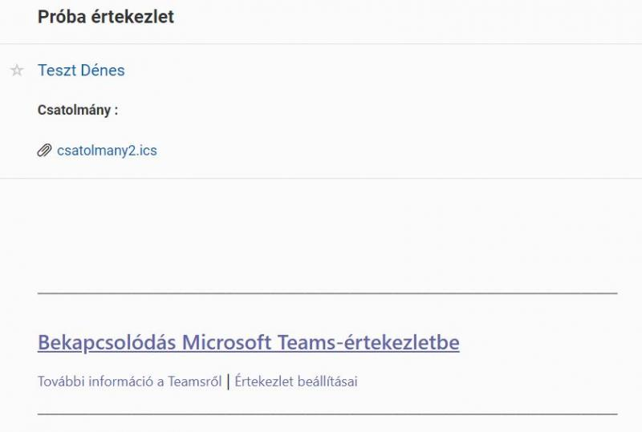

A Bekapcsolódás Microsoft Teams-értekezletbe linkre kattintva az alapértelmezett böngészőben megnyílik a Hogyan szeretne bekapcsolódni a teams-értekezletbe? oldal.
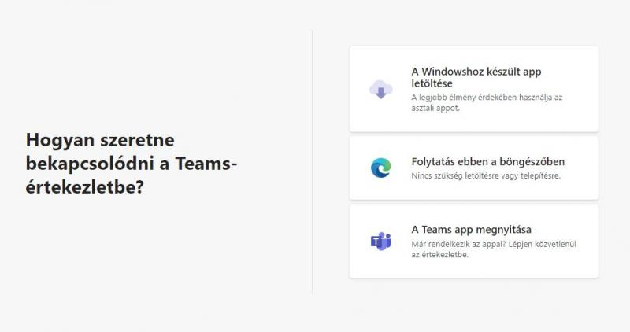

A fenti lehetőségek közül lehet választani. A csatlakozás legegyszerűbb módja a Folytatás ebben a böngészőben, ekkor a Teams Web client indul el (rendszeres Teams használat esetén javasoljuk a Teams asztali alkalmazás telepítését, használatát).

Az értekezlethez való csatlakozáshoz szükséges a Név megadása.
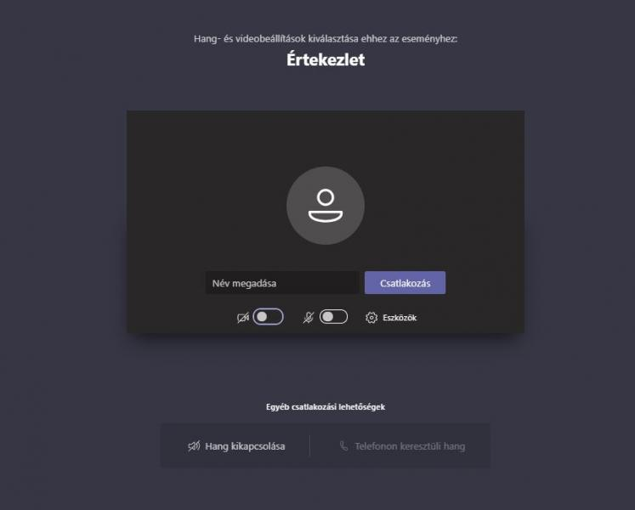

Nevünket megadva majd a Csatlakozás gombra kattintva az értekezlet előszobájába jutunk, ahonnan a szervező engedélyezheti csatlakozásunkat (ezen a ponton van lehetőség a kamera és a mikrofon engedélyezésére).
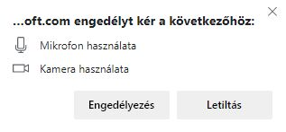

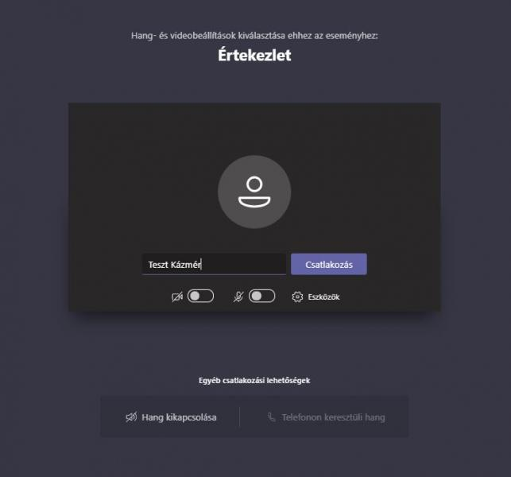

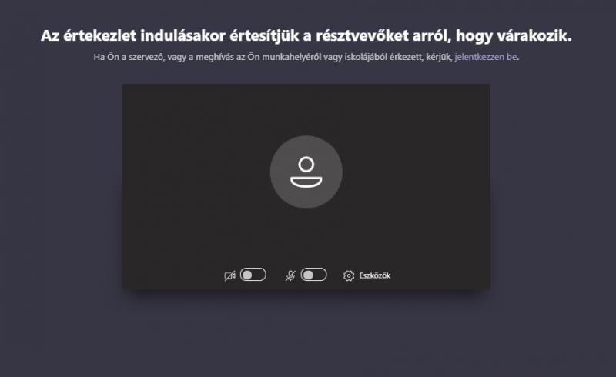

A PTE Teams jelenlegi beállításainak értelmében minden szervezeten kívüli felhasználónak - értekezlethez való csatlakozáskor - előszobában kell várakoznia.
Ekkor az értekezlet szervezőjénél megjelenik az alábbi tájékoztatás arról, hogy az előszobában vendég felhasználó várakozik a csatlakozásra.
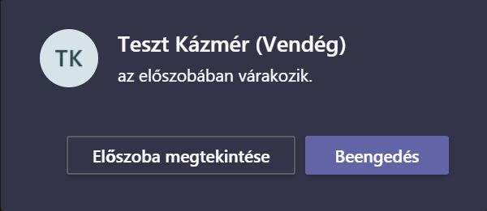

A szervező a Beengedés gombra kattintva, vagy az Előszoba megtekintése után a zöld pipára kattintva engedélyezheti az értekezlethez csatlakozást.
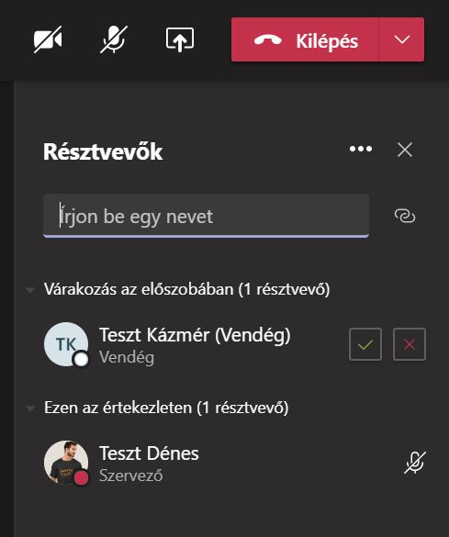

Sikeres csatlakozás után a vendég felhasználó immár az értekezlet résztvevői között látható a szervezőnél.

